**Multi302 Mayo 6 Persistencia con archivos**

**Temas Tratados**

1. Concepto Persistencia
2. Ejercicio de aplicación proyVehiculosArch

**Desarrollo**

1. Concepto Persistencia

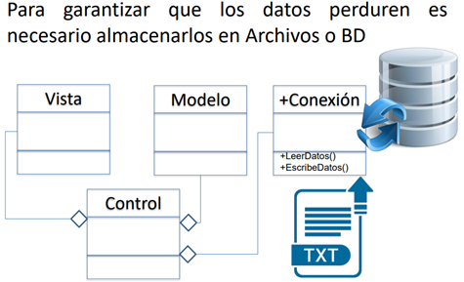

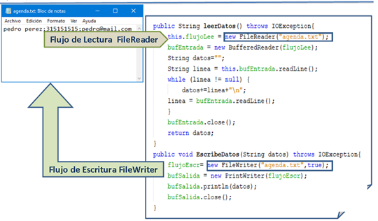

**Clase Conexión - Descarga desde plataforma Moodle**

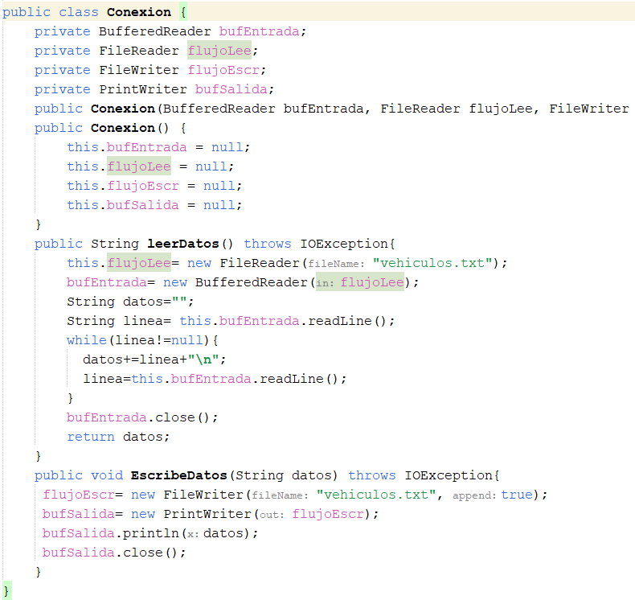

1. Ejercicio de aplicación Vehiculos

Cristian Feo(+0.5 participación en clase)

Para el desarrollo del ejercicio se realizaran los siguientes pasos

1. **Generar archivo txt**

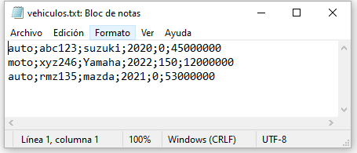

1. Generar método para construir registro de datos en clase super Vehiculos y en clases hijas

**Clase vehiculo: Crear método abstracto**



**En clase Auto**

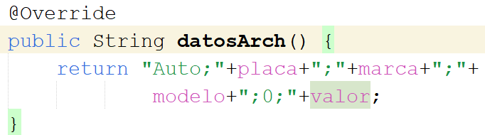

**En clase Moto**

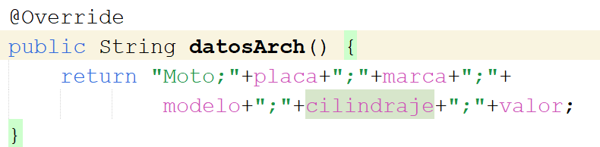

1. **Diseñar vista**

* Crear nuevo Formulario consulta JIFrmConsulta

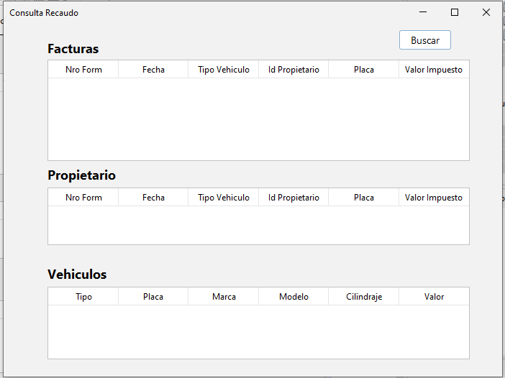

* Asignar nombres de controles

TblDatosF, tblDatosP, tblDatosV, btnBuscar

* Generar getter and setter
* Modificar el modelo de la TAbla Vehiculos

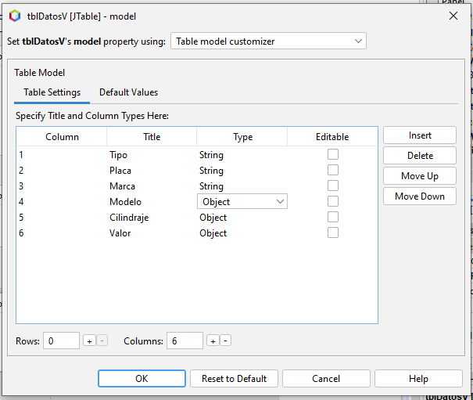

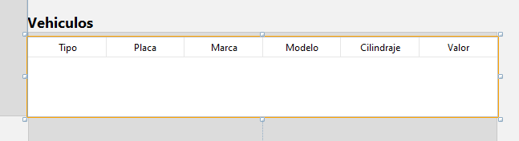

1. **Configurar clase Conexion para abrir cualquier archivo parametros en metodos leerArchivo y EscribeDatos**

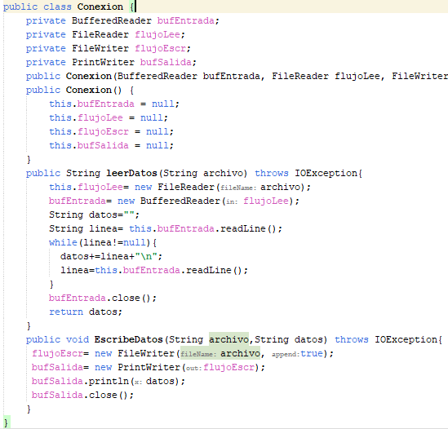

1. **Modificar** el MDI agregando opción Consulta –Lista de Facturas

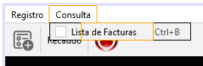

Nombre mnuConsulta

Generar Getter and Setter

1. **En** **ControladorMDI**

* Agregar **actionListener** a la opción mnuConsultar del menú y al botón Recaudo en constructor del Controlador



* En **actionPerformed** agregar condicional de la opción del menú Consultar

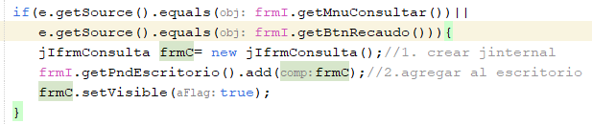Nota: aun no se agrega el controlador del nuevo JInternalFrame

* Implementar método agregar Archivo a Tabla

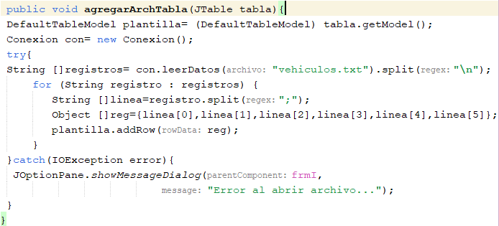

* Agregar el llamado al método en el condicional

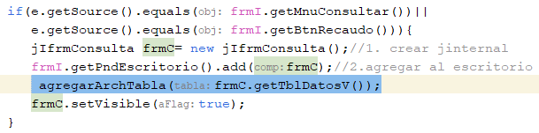

Resultado

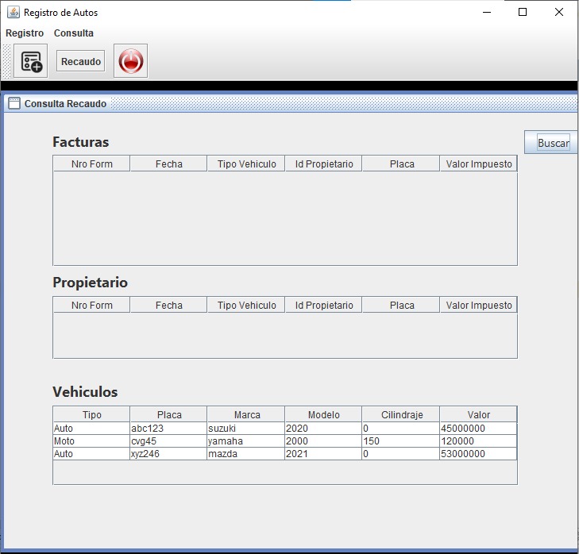

**Próxima Clase**

* Terminar ejercicio proyVehiculosArch
* Analizar como generar los datos de archivos para propietarios y Facturas